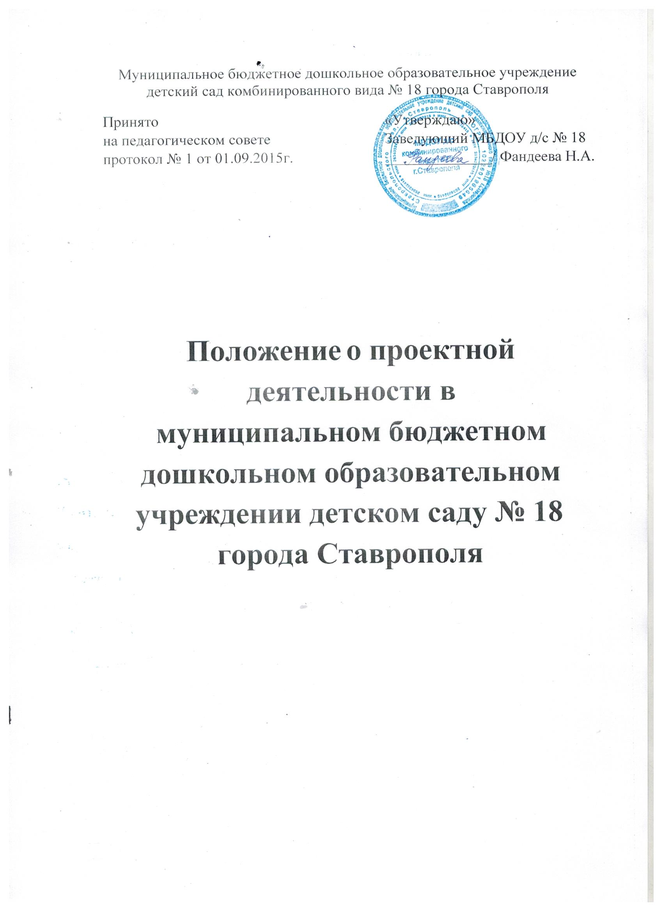

Общие положения
1.1. Настоящее Положение разработано в соответствии с Законом «Об образовании в РФ», Федеральным государственными образовательным стандартом дошкольного образования, «Типовым положением о дошкольном образовательном учреждении» РФ № 666 от 12.09.2008; Уставом муниципального бюджетного дошкольного образовательного учреждения детского сада № 18 города Ставрополя (далее ДОУ).
1.2. Настоящее Положение регулирует деятельность ДОУ, ее членов и сотрудников в сфере разработки, предоставления и реализации проектов, а также в сфере межпроектной деятельности.

Предоставление проектов
2.1. Право разрабатывать проекты принадлежит любому педагогическому работнику или творческой группе педагогов ДОУ.
2.2. Разработчик проекта должен в письменном виде представить проектную идею для ознакомления членам Педагогического совета не позднее, чем за 10 дней до заседания Педагогического совета.
2.3. Проектная идея должна отвечать приоритетным направлениям деятельности ДОУ на текущий год, утвержденным собранием Трудового коллектива ДОУ, быть направленной на работу с воспитанниками учреждения и соответствовать миссии организации.
- 4.Описание проектной идеи должно содержать:
а) основной замысел проекта;
б) обоснование целесообразности проекта;
в) предполагаемые источники финансирования;
г) общий объем финансирования;
д) сроки и территорию осуществления проекта;
з) конечную цель проекта;
е) примерный список сотрудников ДОУ (партнеров), привлеченных
специалистов, задействованных в проекте.
  - Педагогический совет рассматривает заявку и дает по ней заключение об одобрении или отклонении проекта. Заключение составляется в письменном виде и включает основания для одобрения/отклонения реализации проекта, в случае одобрения – ответственного за разработку проекта, состав рабочей группы, сроки разработки проекта.
  - Разработчик проектной идеи обязан принять участие в заседании Педагогического совета.
  - Одобренная заявка включается в Годовой план деятельности ДОУ.

Разработка и утверждение проекта
3.1. Для разработки проекта может быть сформирована творческая группа. Приоритетное право в разработке проекта имеет лицо/группа, предоставляющая проектную идею. Руководитель группы может быть отстранен за неэффективное руководство и нарушение сроков разработки проекта решением Педагогического совета. В этом случае разработка поручается другому лицу.
3.2. Если по ходу разработки проекта возникнет объективная необходимость в дополнительном привлечении специалистов, разработчик проекта должен немедленно известить об этом Педагогический совет. Педагогический совет изыскивает возможность привлечь к разработке проекта специалистов из числа сотрудников ДОУ и согласовывает с руководителем проекта.
3.3. Разработчик проекта обязан по запросу Педагогического совета или в установленные сроки информировать членов Педагогического совета о ходе выполняемых работ.
3.4. Разработчик проекта указывает в проектном предложении количество занятых в проекте лиц с указанием персоналий и их обязанностей. Окончательная версия проект должна содержать следующее: а) сущность и конечную цель проекта;
б) обоснование целесообразности проекта;
в) источники финансирования;
г) общий объем финансирования;
д) количество занятых в проекте лиц с указанием их основных
обязанностей;
е) сроки осуществления проекта;
ж) территорию осуществления проекта.
Проект представляется на рассмотрение членам Педагогического совета на бумажном и электронном носителе.
3.5. Педагогический совет рассматривает проект в течение 10 дней, дает по нему заключение утверждает или отклоняет проект, в случае утверждения - формулирует поправки и рекомендации.
3.3. Разработчик проекта вносит изменения в проект с учетом рекомендаций и поправок Педагогический совет.
3.5. Проект в установленные сроки представляется руководителем творческой группы/разработчиком председателю Педагогического совета.
3.6. На основании заключения Педагогического совета утверждает проект с учетом поправок и предложений к нему. В случае отклонения проекта члены Педагогического совета обязаны дать обоснование (в письменной и устной форме) руководителю проекта/творческой группе.
3.7. В случае утверждения решение Педагогического совета утверждается список лиц, осуществляющих поиск средств на финансирование проекта.
3.8. Председатель обязан проинформировать членов Педагогического совета о представленных на рассмотрение проектах на очередном заседании.

- Структура проекта. Реализация проекта.
  - Руководитель проекта утверждается решением Педагогического совета. Одно и то же лицо не может быть руководителем более трех проектов одновременно.
  - Руководитель проекта:
^{$1} осуществляет общее руководство программной деятельностью по проекту, контроль над исполнением сроков проекта и своевременно предоставляет информацию Педагогическому совету;
^{$1} ведет переписку с третьими лицами по текущим вопросам деятельности по проекту;
^{$1} осуществляет анализ результатов программной деятельности, составляет промежуточный и финальный программный отчет;
^{$1} осуществляет мониторинг деятельности по проекту;
^{$1} анализирует ход реализации проекта;
^{$1} отвечает за выработку и принятие решений по проекту;
^{$1} выполняет другие, предусмотренные проектом полномочия.
4.3. При разработке структуры управления проектом предпочтение отдается штатным сотрудникам ДОУ. Подбор привлеченных специалистов осуществляется на конкурсной основе. Требования к квалификации и критерии отбора специалистов разрабатываются руководителем проекта и предоставляются на рассмотрение и утверждение Педагогического совета.
4.4. Включение членов творческой группы по разработке проекта в структуру проекта производится в зависимости от степени участия и объема финансирования проекта. Утвержденные Педагогическим советом требования к квалификации и критерии отбора специалиста размещаются любым доступным способом.
- 4.Руководитель проекта рассматривает представленные на конкурс резюме и осуществляет предварительный отбор кандидатов. Собеседование с кандидатом проводит заведующий ДОУ, председатель Педагогического совета и руководитель проекта. Персональный состав исполнителей проекта утверждается решением Педагогического совета.
  - Все сделки в рамках реализации утвержденного проекта должны заключаться от имени и за подписью заведующего ДОУ, с согласованием Педагогического совета. В исключительных случаях договоры могут заключаться сотрудниками ДОУ, действующими на основании доверенности, выданной заведующим ДОУ.
  - Все отчеты по проекту финансирующей организации направляются после утверждения их заведующим ДОУ.
  - Если в ходе реализации проекта выяснится, что в результате действий либо бездействия того или иного сотрудника, задействованного в проекте, существенно нарушаются сроки выполнения проекта, исполнение проекта ставится под угрозу, либо причиняется ущерб ДОУ, донорам или третьим лицам, а также в случае обнаружения неэффективного руководства или некачественного исполнения работ по проекту, любое виновный сотрудник, включая руководителя проекта, может быть отстранен приказом заведующего ДОУ по решению Педагогического совета от исполнения своих обязанностей в проекте. Заведующий ДОУ и председатель Педагогического совета обязаны предварительно вынести данный вопрос на обсуждение Совета педагогов и принимать решение с учетом рекомендаций Педагогического совета.
Если с этим лицом заключен гражданско-правовой договор, отстранение его от проекта должно осуществляться с учетом этого договора. Отстранение от проекта не означает автоматическое отстранение от занимаемой должности в ДОУ. На место отстраненного лица приказом заведующего ДОУ назначается другое лицо.

- Заключительные и переходные положения.
  - Настоящее Положение вступает в силу со дня утверждения заведующим ДОУ.
  - Порядок проектной деятельности, существовавший до введения в действие настоящего Положения, после введения его в действие больше не применяется.
  - Настоящее Положение должно быть доведено до сведения всех сотрудников ДОУ в течение 14 дней со дня утверждения.

